NHẬT KÝ BÁO CÁO TUẦN 5

1. Tóm tắt
2. Hoàn thiện sản phẩm
3. Rút gọn code tối ưu nhất nhưng vẫn giữ được tính chính xác và logic
4. Sửa được ma trận kề
5. Sửa được thuật toán Dijkstra
6. Thêm các hàm sau: void initGraph(), drawShortestPath(int parent[]), selectMinVertex(int value[], int processed[]);
7. Hiển thị thông tin sinh viên
8. Chi tiết
9. Hoàn thiện sản phẩm
   1. LoadFile

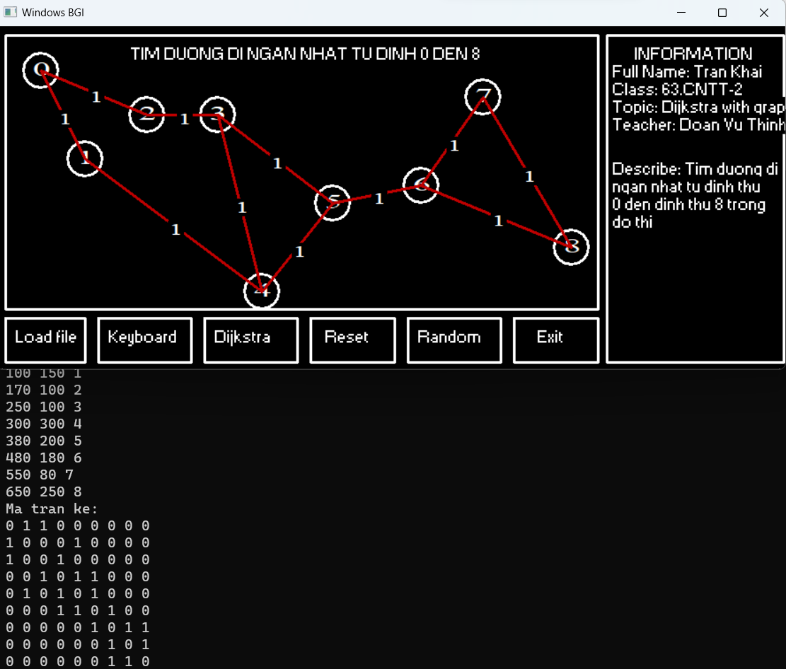

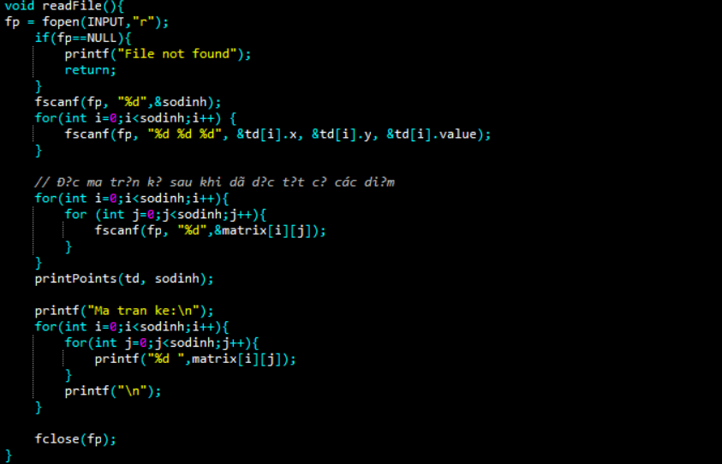

* 1. Keyboard

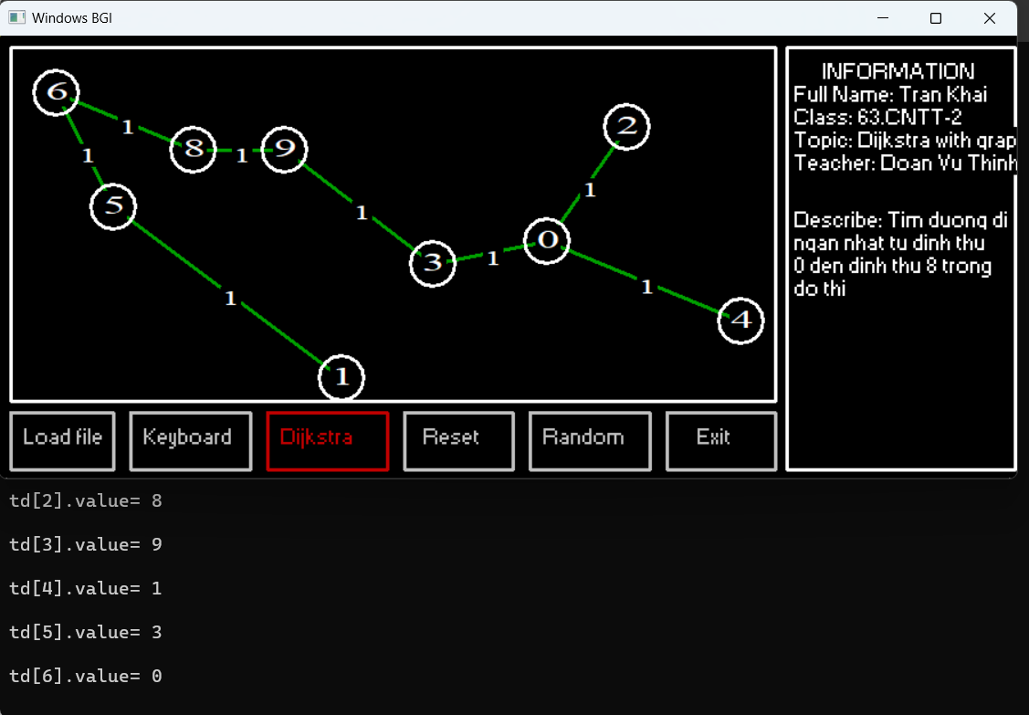

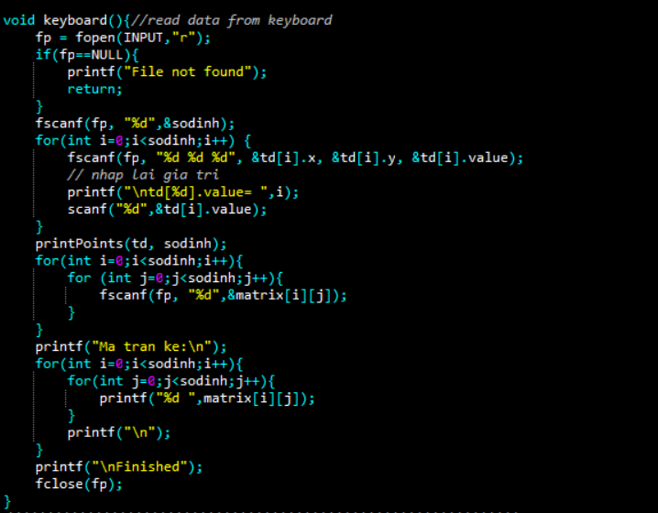

* 1. Reset

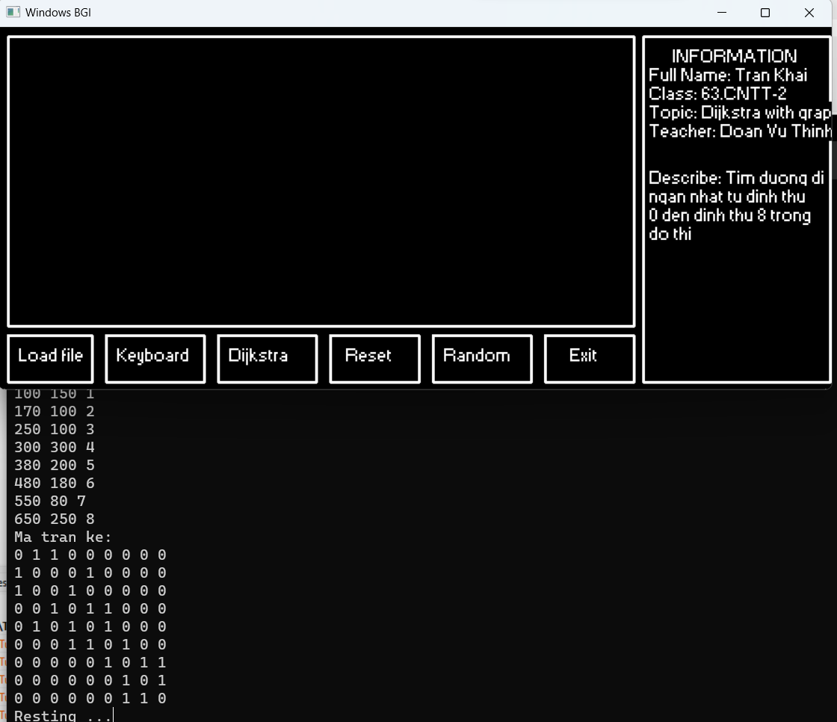



* 1. Random

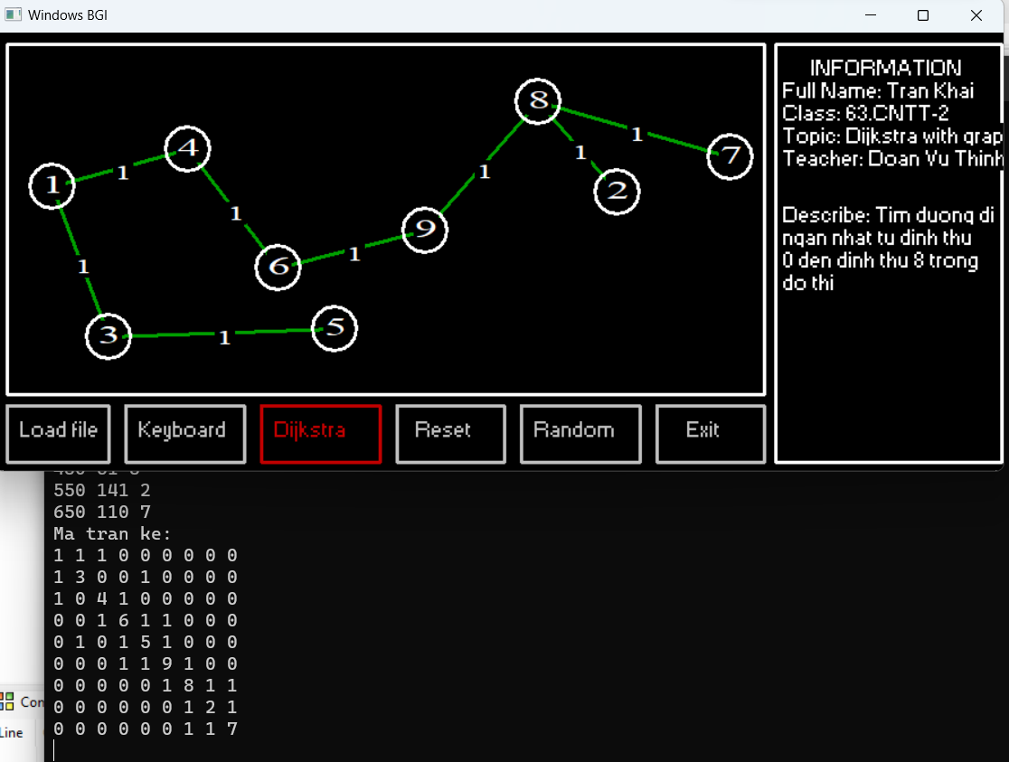

* + 1. Random giá trị

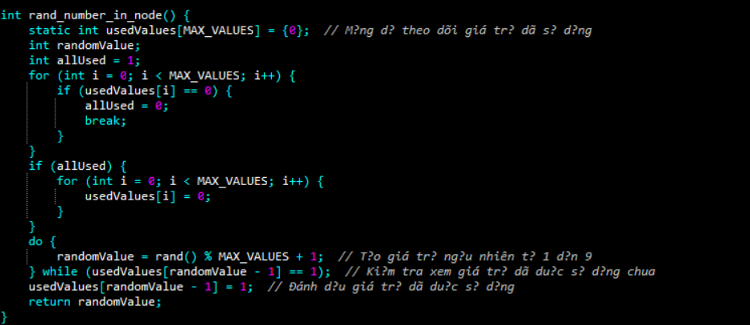

* + 1. Random node

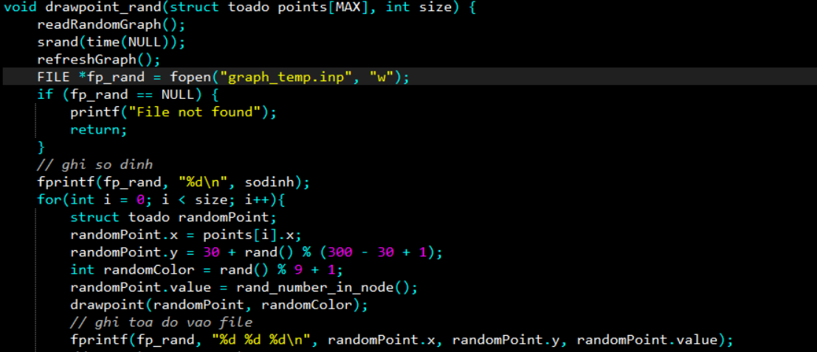

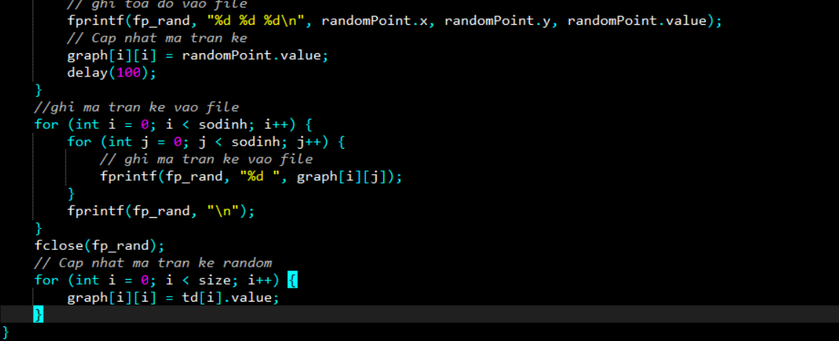

* + 1. Draw_line

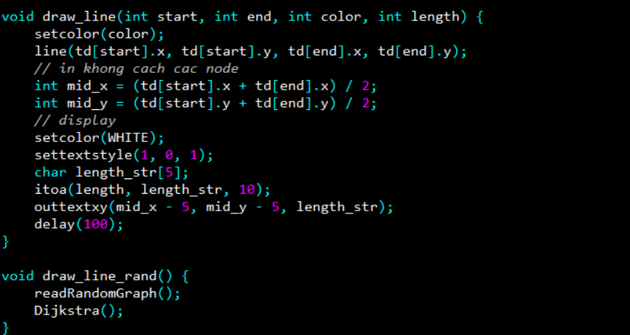

* 1. Exit

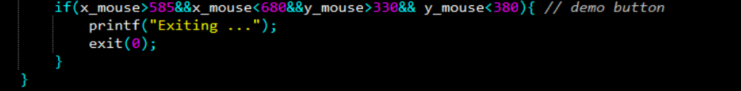

1. Tối ưu hóa từ 600 dòng code còn 500 dòng, code rõ ràng dễ đọc, dễ hiểu
2. Ma trận kề đối xứng

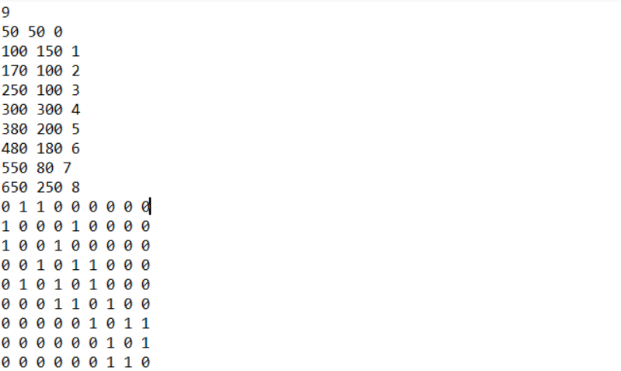

1. Thuật toán Dijkstra

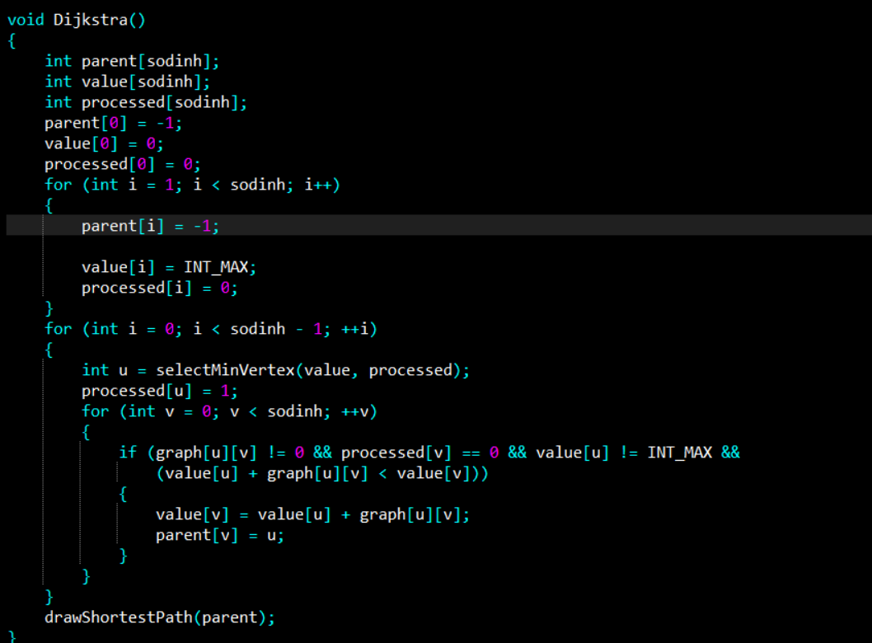

1. Thêm các hàm
   1. void initGraph()

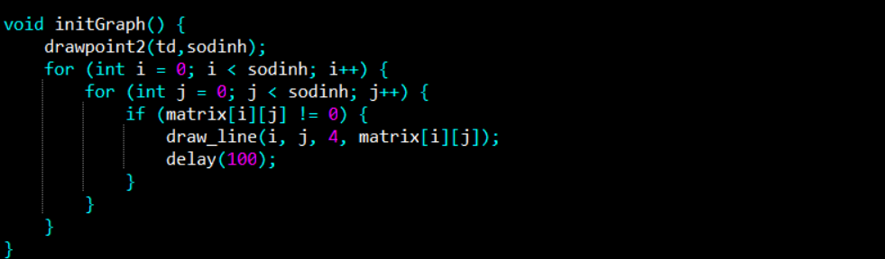

* 1. drawShortestPath(int parent[])

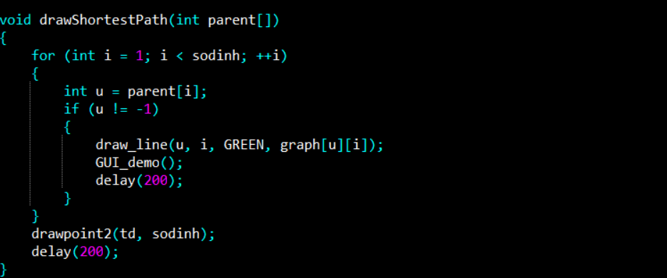

* 1. selectMinVertex(int value[], int processed[])

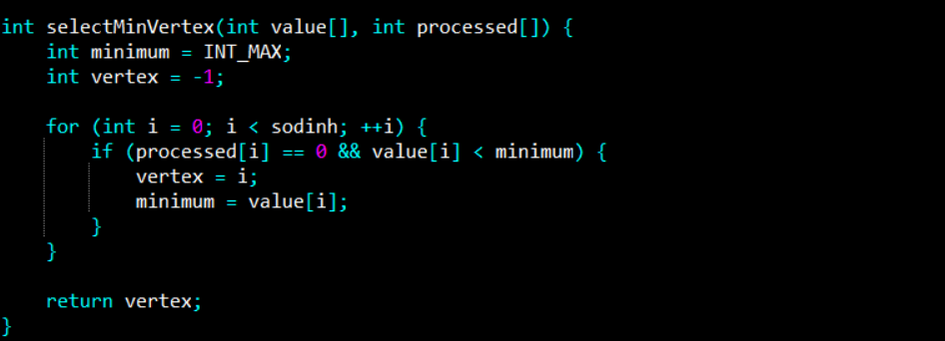

1. Hiển thị thông tin SV

